Informe técnico integral de la arquitectura híbrida Ecommify

Autores:
Oscar Clavijo, Daniel Porras, Camilo Porras

Universidad de la Sabana

Diseño y Optimización de Base de datos

Docente: Miguel Alfonso Varela

23 de junio de 2026

Resumen
Este informe consolida el diseño, implementación, optimización y evaluación crítica de la arquitectura híbrida de bases de datos implementada para Ecommify, una plataforma de comercio electrónico con necesidades transaccionales, documentales y analíticas. La solución combina PostgreSQL/Supabase para datos críticos que requieren consistencia fuerte, integridad referencial y soporte ACID, con MongoDB Atlas para catálogo flexible, reseñas, comportamiento de usuario, recomendaciones y logs de búsqueda. El proyecto utilizó el dataset Brazilian E-Commerce Public Dataset by Olist como fuente semilla, transformándolo hacia un modelo de datos propio de Ecommify.
Los resultados muestran que PostgreSQL fue más adecuado para procesos transaccionales y reportes con consistencia fuerte, mientras que MongoDB ofreció mayor flexibilidad para datos semiestructurados y servicios derivados. La evaluación de rendimiento evidenció mejoras relevantes con índices especializados y particionamiento, destacando la búsqueda textual con pg_trgm, que mejoró 85.70 %, y la consulta geoespacial con PostGIS, que mejoró 67.21 %. La prueba de concurrencia mostró mejor throughput de PostgreSQL en escenarios controlados, aunque también permitió identificar un punto de quiebre operativo del entorno Supabase con 25 usuarios concurrentes.

Palabras clave: arquitectura híbrida, PostgreSQL, MongoDB, Ecommify, CAP, rendimiento, escalabilidad.

Tabla de contenido
Resumen 2
Tabla de contenido 3
1. Executive Summary 4
2. Introducción y contexto 6
2.1 Problema de negocio 6
2.2 Objetivos y alcance 6
2.3 Metodología aplicada 7
3. Arquitectura y diseño 7
3.1 Matriz de decisión de persistencia 8
3.2 Teorema CAP por módulo 8
3.3 Modelos sintéticos 9
4. Implementación técnica 10
4.1 Implementación PostgreSQL 10
4.2 Implementación MongoDB 11
4.3 Sincronización PostgreSQL hacia MongoDB 11
5. Evaluación de rendimiento y escalabilidad 12
5.1 Resultados PostgreSQL antes y después de optimización 12
5.2 Pruebas de carga concurrente 14
5.3 Pruebas de escalabilidad con datasets crecientes 15
5.4 Punto de quiebre y limitaciones 16
6. Análisis arquitectónico crítico 17
6.1 Evaluación de selección tecnológica 17
6.2 Consistencia eventual y mitigación 18
6.3 Escenarios de falla 18
6.4 Reflexión y lecciones aprendidas 18
7. Recomendaciones estratégicas 19
7.1 Plan de escalamiento 10x 19
7.2 Migración de free tier a producción 19
7.3 Tecnologías complementarias 20
7.4 Estrategia CI/CD para cambios de esquema 20
8. Conclusiones 20
9. Referencias 21
10. Anexos 22

Resumen ejecutivo de la solución
Ecommify fue planteada como una plataforma de comercio electrónico con requerimientos heterogéneos de persistencia: operaciones transaccionales críticas, catálogo flexible, analítica de comportamiento, recomendaciones y trazabilidad. Para responder a estas necesidades se implementó una arquitectura híbrida basada en PostgreSQL/Supabase y MongoDB Atlas. PostgreSQL se utilizó para usuarios, direcciones, órdenes, pagos, inventario, envíos y auditoría transaccional. MongoDB se utilizó para catálogo documental, reseñas, comportamiento de usuario, recomendaciones y logs de búsqueda.
La arquitectura implementada logró transformar el dataset Olist hacia un modelo propio de Ecommify. En PostgreSQL se cargaron 99.441 usuarios, 99.441 órdenes, 112.650 detalles de órdenes, 32.951 productos y 198.881 eventos transaccionales. En MongoDB se consolidaron 32.951 documentos de catálogo, 102.172 reseñas, 112.650 eventos de comportamiento, 1.000 recomendaciones y 5.000 logs de búsqueda.
Las métricas de optimización evidenciaron mejoras significativas en consultas críticas. La búsqueda textual con pg_trgm mejoró 85.70 %, la consulta geoespacial con PostGIS mejoró 67.21 %, el historial de órdenes por usuario mejoró 63.61 %, los pagos aprobados por fecha mejoraron 62.27 % y la auditoría por eventos mejoró 58.44 %. Estos resultados confirman que el uso de índices especializados, particionamiento declarativo y modelado orientado al caso de uso genera beneficios medibles.
La recomendación estratégica principal es mantener la arquitectura híbrida. Para una migración a producción se recomienda incorporar PgBouncer, réplicas de lectura, Redis, OpenSearch, monitoreo centralizado y un flujo de sincronización basado en eventos mediante Kafka, Debezium o Change Data Capture. La sincronización batch implementada es válida como aproximación académica, pero en producción debe evolucionar hacia procesamiento asíncrono observable, tolerante a fallos e idempotente.

Tabla 1. Conteos finales del modelo relacional PostgreSQL.
Tabla PostgreSQL | Registros
users | 99441
addresses | 99441
categories | 74
products | 32951
inventories | 32951
carts | 500
orders | 99441
order_details | 112650
payments | 99440
shipments | 99441
reviews | 101628
transaction_history | 198881
sync_audit | 1

Tabla 2. Conteos finales del modelo documental MongoDB.
Colección MongoDB | Documentos
product_catalog | 32951
product_reviews | 102172
user_behavior | 112650
recommendations | 1000
search_logs | 5000
sellers | 3095

Introducción y contexto

Problema de negocio
Ecommify requiere soportar procesos típicos de comercio electrónico: registro de usuarios, administración de productos, inventario, carritos, órdenes, pagos, envíos, reseñas, búsquedas, recomendaciones y análisis del comportamiento de los usuarios. El problema central consiste en que no todos estos datos tienen las mismas necesidades de consistencia, flexibilidad, disponibilidad y escalabilidad.
Los módulos de pagos, órdenes e inventario no admiten inconsistencias, ya que pueden generar impactos financieros, sobreventa o pérdida de trazabilidad. Por el contrario, módulos como recomendaciones, logs de búsqueda o comportamiento de usuario pueden aceptar consistencia eventual, siempre que la experiencia de navegación y lectura se mantenga disponible.

Objetivos y alcance
• Diseñar una arquitectura híbrida PostgreSQL + MongoDB para Ecommify.
• Implementar un modelo relacional optimizado para datos transaccionales críticos.
• Implementar un modelo documental flexible para catálogo, reseñas, comportamiento, recomendaciones y búsquedas.
• Ejecutar pruebas de rendimiento, concurrencia y escalabilidad.
• Comparar PostgreSQL y MongoDB con evidencia empírica.
• Analizar decisiones arquitectónicas mediante el Teorema CAP.
• Proponer recomendaciones estratégicas para producción y crecimiento 10x.

Metodología aplicada
La metodología integró diseño conceptual, implementación técnica, carga de datos, optimización, pruebas empíricas y análisis crítico. El dataset Olist se utilizó como fuente semilla, pero no como modelo final. Los datos fueron transformados hacia entidades relacionales y colecciones documentales alineadas con el diseño de Ecommify. Posteriormente se ejecutaron mediciones mediante EXPLAIN ANALYZE, scripts de concurrencia, pruebas de escalabilidad y análisis CAP por módulo.

Arquitectura y diseño
Este documento define el diseño de una arquitectura híbrida de persistencia para Ecommify, combinando PostgreSQL y MongoDB. La propuesta se optimizo luego de obtener las evidencias cuantitativas obtenidas en las pruebas de optimización realizadas sobre ambas tecnologías: índices, particionamiento, pipelines de agregación y planes de ejecución (EXPLAIN ANALYZE).
El criterio de diseño central es la consistencia requerida por cada dominio de datos: los datos que afectan dinero, inventario e identidad permanecen en PostgreSQL bajo garantías ACID; los datos de catálogo, comportamiento y experiencia de usuario se sirven desde MongoDB, donde la consistencia eventual es aceptable y el rendimiento de lectura/escritura masiva es superior.

Diagrama de arquitectura híbrida completa

La arquitectura se organiza en cuatro capas: clientes, una capa de enrutamiento (API Gateway / BFF) que decide el destino de cada operación según su naturaleza transaccional o de lectura, los dos motores de persistencia con sus topologías de alta disponibilidad, y un canal de sincronización basado en Change Data Capture (CDC) que mantiene MongoDB actualizado a partir de PostgreSQL como fuente de verdad.
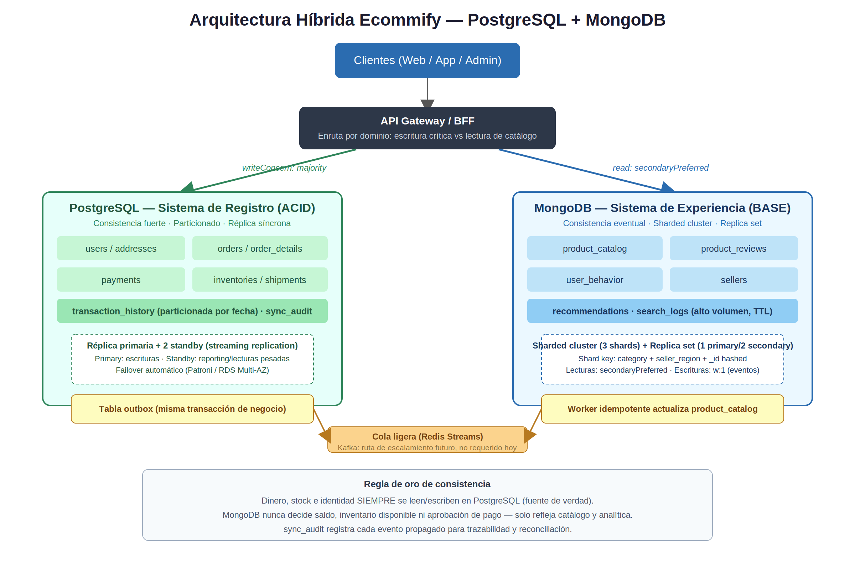
Figura 1. Arquitectura híbrida Ecommify: enrutamiento por dominio, topologías de alta disponibilidad y sincronización vía outbox + worker con cola ligera.

Componentes clave
- API Gateway / BFF: enruta comandos críticos (pedidos, pagos, stock) hacia PostgreSQL con writeConcern de mayoría, y lecturas de catálogo/recomendación hacia MongoDB con secondaryPreferred.

- Patrón Outbox transaccional: cuando la app modifica products, inventories u orders, en la misma transacción de base de datos inserta una fila en la tabla outbox. Esto garantiza que el evento de sincronización nunca se pierde ni queda "a medias", porque o se confirman juntos el cambio de negocio y el evento, o no se confirma ninguno.

- Worker de sincronización + cola ligera (Redis Streams): un proceso liviano lee la tabla outbox, publica el evento en una cola en memoria y lo entrega a un consumidor que actualiza Mongo. No se usa Kafka: para el volumen real de Ecommify, Kafka agrega una complejidad operativa y un costo mensual que no se justifican (ver sección 3.1, Justificación de costos).

- Worker idempotente del lado MongoDB: aplica los eventos sobre product_catalog y colecciones derivadas, tolerando reintentos mediante una clave de versión, sin necesidad de un cluster de mensajería pesado.

- sync_audit (PostgreSQL): bitácora de cada evento propagado, su estado de sincronización y reintentos, habilitando reconciliación y auditoría.

- Réplicas: PostgreSQL con streaming replication (1 primary + 2 standby) para alta disponibilidad transaccional; MongoDB con cluster fragmentado (sharded) de 3 shards y replica set por shard para escalar lectura/escritura de catálogo y eventos.

Estrategia de sincronización entre PostgreSQL y MongoDB
PostgreSQL y MongoDB no son dos bases aisladas: el catálogo, las reseñas y los datos de comportamiento que vive en MongoDB se alimentan de cambios que ocurren primero en PostgreSQL (la fuente de verdad de productos, inventario y órdenes). Por eso se necesita un mecanismo que propague esos cambios de forma confiable, sin que un fallo en Mongo bloquee una venta, y sin perder eventos en el camino.
La estrategia elegida combina dos ideas simples: Outbox transaccional (garantiza que el evento nunca se pierde) y un worker con cola ligera (garantiza que el evento llegue a Mongo sin necesitar infraestructura pesada como Kafka).

Justificación de costos: ¿por qué sin Kafka?
Se evaluaron dos caminos para mover los eventos desde PostgreSQL hacia MongoDB: usar Kafka (con Debezium leyendo los cambios) o usar un worker simple con una cola ligera como Redis Streams. La diferencia no es solo técnica, también es de costo operativo, y para el volumen real de Ecommify la opción más simple es la más razonable.
Figura 2. La recomendación es iniciar con Outbox + worker, y dejar Kafka documentado como ruta de escalamiento si el negocio crece a un punto donde varios sistemas necesiten consumir el mismo flujo de eventos.

Cómo funciona el flujo paso a paso
- La aplicación actualiza products, inventories u orders en PostgreSQL.
- En la misma transacción, inserta una fila en la tabla outbox con el evento (qué cambió y su contenido).
- Un worker lee la tabla outbox, publica el evento en una cola ligera (Redis Streams) y lo marca como enviado.
- Otro proceso (o el mismo worker) toma el evento de la cola y actualiza la colección correspondiente en MongoDB, de forma idempotente para tolerar reintentos.
- Cada paso queda registrado en sync_audit, lo que permite detectar y reconciliar cualquier evento que no se haya aplicado correctamente.

¿Cómo se soportaría alta transaccionalidad como un Black Friday?
Siempre que se tengan en cuenta algunos puntos que no son automáticos y que deben quedar explícitos en el diseño. La idea central es que un pico de tráfico afecta la velocidad con la que el catálogo se actualiza, pero nunca debe afectar la seguridad de una venta, porque esa responsabilidad sigue siempre en PostgreSQL.
Figura 3. Riesgos en el pico de trafico y sus mitigaciones

Matriz de decisiones: PostgreSQL vs MongoDB
La matriz siguiente resume, para cada dominio de datos de Ecommify, la tecnología asignada y la justificación basada en las pruebas de rendimiento documentadas en el repositorio del proyecto.

Figura 4. Casos límite documentados: las consultas Q3 y Q4 en PostgreSQL (filtros sobre JSONB y ARRAY) no mejoraron con índices GIN debido a baja selectividad, igual que el índice de user_behavior en MongoDB. Esto confirma que la asignación de tecnología no exim

Análisis del teorema CAP aplicado por módulo
El teorema CAP establece que, ante una partición de red (P), un sistema distribuido debe priorizar Consistencia (C) o Disponibilidad (A). La siguiente tabla aplica este trade-off a cada módulo de Ecommify, indicando la prioridad elegida y su mecanismo concreto.
Figura 5. Teorema CAP

Mitigaciones de consistencia eventual
- Operaciones críticas (pago, confirmación de orden, actualización de precio) siempre leen y escriben en el Primary de PostgreSQL con writeConcern majority.
- Eventos hacia MongoDB son idempotentes (clave de versión/timestamp) para tolerar reintentos del consumer ante caídas.
- Se monitorea el replication lag en ambos motores; un lag elevado en MongoDB degrada a 'catálogo desactualizado visible', nunca a inconsistencia de inventario real.
- sync_audit permite reconciliación periódica: reproceso batch que compara products (Postgres) vs product_catalog (Mongo) y corrige divergencias.

Modelo ER y modelo de documentos (sintéticos)

Modelo Entidad-Relación — PostgreSQL
El modelo relacional normaliza las entidades transaccionales. Las tablas orders, payments y transaction_history están particionadas declarativamente por fecha. sync_audit es la tabla de control de la sincronización hacia MongoDB.
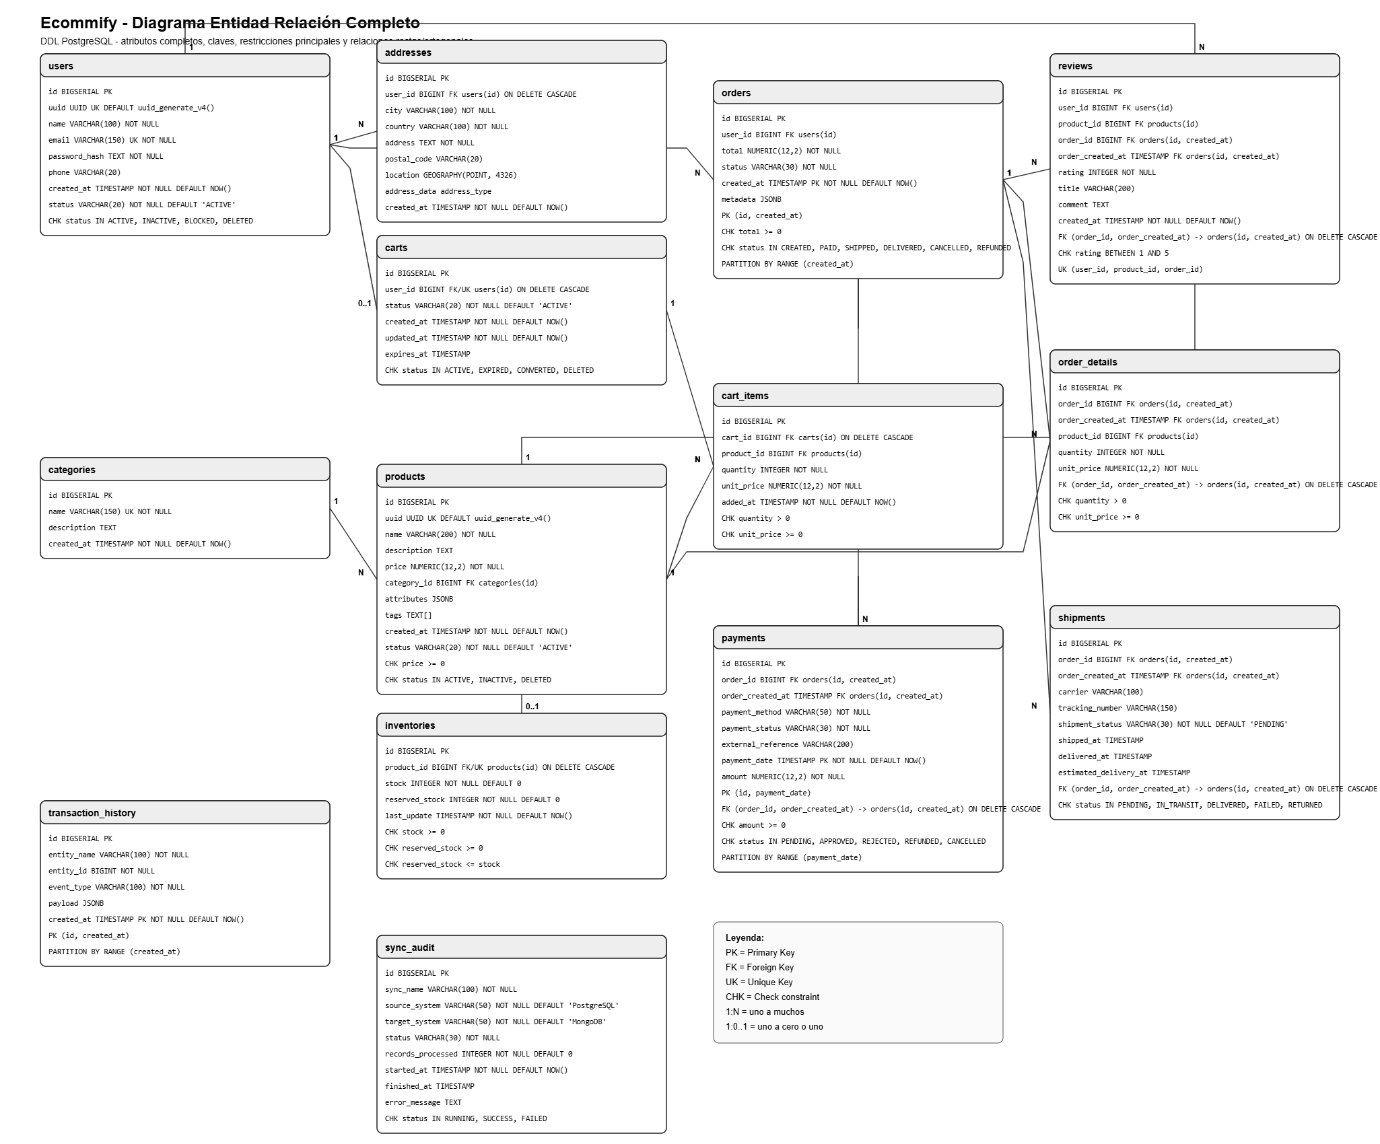
Figura 6. Modelo entidad-relacion PostgreSQL

Modelo de documentos — MongoDB
Las colecciones documentales priorizan datos autocontenidos y embebidos para minimizar joins en lectura. El _id de product_catalog se ancla al uuid canónico generado en PostgreSQL, evitando depender del identificador de un dataset de origen.
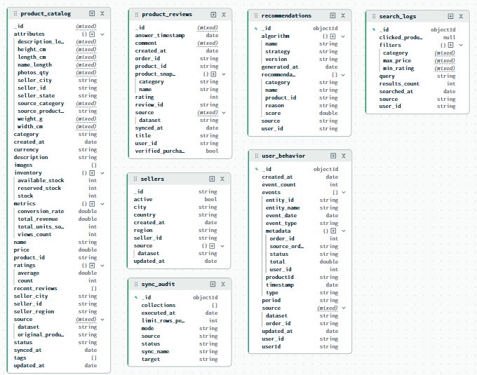
Figura 7. Modelo de documentos sintético de MongoDB, incluyendo la lección de selectividad observada en user_behavior.

Correlación entre modelos
Figura 8. correlación entre modelos

Conclusión
La arquitectura híbrida propuesta no introduce tecnología nueva sin respaldo: cada asignación de dominio a PostgreSQL o MongoDB está sustentada en una mejora porcentual medida (B-tree, GIN, GiST, BRIN, pg_trgm en Postgres; índices ESR y pipelines optimizados en Mongo), y cada caso donde un índice no fue productivo se documenta como restricción de diseño en lugar de ignorarse.
El punto que la arquitectura añade sobre la evidencia ya recolectada es el mecanismo de sincronización (outbox transaccional + worker con cola ligera + sync_audit), indispensable para que ambas bases dejen de ser silos cargados independientemente desde el mismo CSV y pasen a operar como un sistema único con una fuente de verdad clara para cada tipo de dato. Esta combinación se eligió deliberadamente por encima de una solución basada en Kafka: para el volumen real de Ecommify resuelve el mismo problema con una fracción del costo y la complejidad operativa, dejando Kafka como ruta de escalamiento si el negocio llega a un punto donde varios sistemas distintos necesiten consumir el mismo flujo de eventos.

Implementación técnica

Implementación PostgreSQL
PostgreSQL se implementó como repositorio transaccional principal. El modelo relacional incluye usuarios, direcciones, categorías, productos, inventarios, carritos, órdenes, detalles de orden, pagos, envíos, reseñas, historial transaccional y auditoría de sincronización. Se aplicaron restricciones de integridad, llaves foráneas, validaciones CHECK y estrategias de particionamiento para tablas de alto crecimiento.
Tabla 3. Técnicas implementadas en PostgreSQL.
Técnica | Aplicación | Justificación
JSONB | products.attributes, orders.metadata, transaction_history.payload | Atributos y metadatos flexibles.
TEXT[] | products.tags | Etiquetas de búsqueda y clasificación.
Composite type | addresses.address_data | Estructura compuesta de dirección.
PostGIS geography | addresses.location | Consultas geoespaciales.
pg_trgm | products.name y description | Búsqueda textual eficiente.
BRIN | orders, payments, transaction_history | Rangos de fecha en tablas grandes.
GIN | JSONB y arrays | Búsquedas en estructuras flexibles.
GiST | geography | Índices espaciales.
Particionamiento | orders, payments, transaction_history | Particiones mensuales por fecha.

Implementación MongoDB
MongoDB Atlas se implementó como repositorio documental y analítico. Las colecciones principales fueron product_catalog, product_reviews, user_behavior, recommendations y search_logs. También se conservó la colección sellers como auxiliar. El diseño documental permitió representar atributos variables, snapshots, eventos agrupados, búsquedas simuladas y recomendaciones derivadas.

Tabla 4. Patrones de modelado documental implementados en MongoDB.
Patrón | Colección | Uso
Attribute Pattern | product_catalog | Atributos variables por categoría de producto.
Extended Reference | product_reviews | Snapshot del producto dentro de la reseña.
Bucket Pattern | user_behavior | Agrupación de eventos por usuario y periodo.
Embedding | product_catalog | Ratings y reseñas resumidas.
Referencing | reviews, recommendations | Relaciones lógicas entre usuario, producto y evento.

Sincronización PostgreSQL hacia MongoDB
Se implementó una sincronización batch idempotente desde PostgreSQL hacia MongoDB. El proceso representa el flujo entre el modelo transaccional y el modelo documental. Para la evidencia académica se ejecutó en modo limitado de 1.000 registros por entidad, evitando timeouts del entorno administrado. La idempotencia se logró mediante operaciones UpdateOne con upsert=True, permitiendo repetir el proceso sin duplicar documentos.
Enfoque de decisiones: falta

Evaluación de rendimiento y escalabilidad

Resultados PostgreSQL antes y después de optimización
Tabla 5. Resultados de optimización PostgreSQL con EXPLAIN ANALYZE.
Consulta | Antes (ms) | Después (ms) | Mejora
Q1 Historial de órdenes por usuario | 37.830 | 13.765 | 63.61%
Q2 Ventas por categoría y mes | 2431.127 | 1405.278 | 42.20%
Q3 Productos por atributos JSONB | 3.250 | 4.544 | -39.82%
Q4 Productos por tags ARRAY | 0.138 | 0.151 | -9.42%
Q5 Búsqueda textual con pg_trgm | 15.547 | 2.223 | 85.70%
Q6 Consulta geoespacial con PostGIS | 700.755 | 229.750 | 67.21%
Q7 Pagos aprobados por fecha | 733.974 | 276.963 | 62.27%
Q8 Historial transaccional por evento | 1298.803 | 539.737 | 58.44%

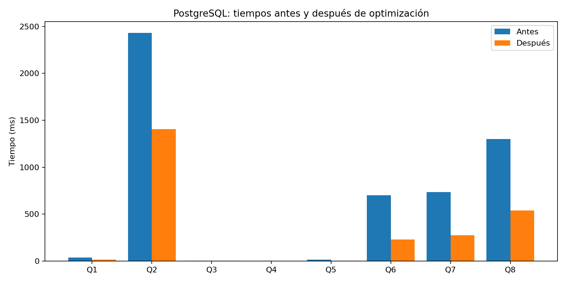
Figura 9. Comparación de tiempos PostgreSQL antes y después de la optimización

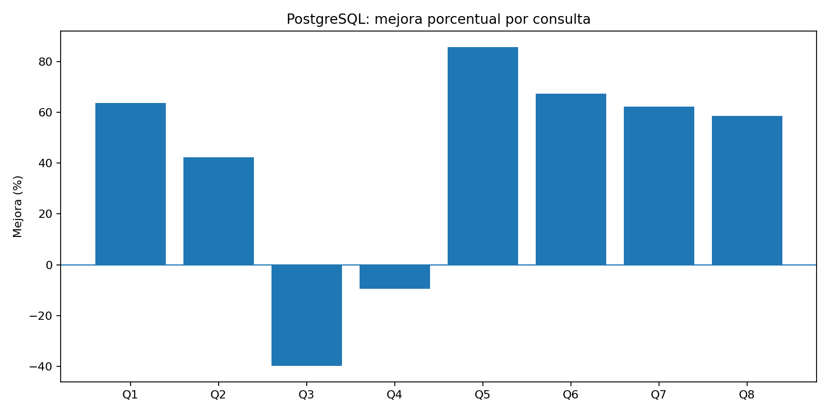
Figura 10. Porcentaje de mejora por consulta PostgreSQL.

Las mayores mejoras se obtuvieron en búsqueda textual con pg_trgm, consulta geoespacial con PostGIS, historial de órdenes por usuario, pagos por fecha y eventos de auditoría. Las consultas Q3 y Q4 no mejoraron debido a baja selectividad o ausencia de coincidencias, lo cual evidencia que un índice solo es efectivo cuando el patrón de consulta lo justifica.

Pruebas de carga concurrente
Tabla 6. Resultados de pruebas de concurrencia.
Motor | Usuarios | Requests | Avg (ms) | P95 (ms) | Max (ms) | Req/s
PostgreSQL | 1 | 10 | 531.14 | 590.15 | 573.46 | 1.88
MongoDB | 1 | 10 | 728.96 | 866.35 | 825.29 | 1.37
PostgreSQL | 5 | 50 | 567.21 | 658.80 | 672.28 | 8.59
MongoDB | 5 | 50 | 730.70 | 782.26 | 790.94 | 6.82
PostgreSQL | 10 | 100 | 756.17 | 966.00 | 981.94 | 12.87
MongoDB | 10 | 100 | 804.16 | 922.33 | 937.31 | 12.35

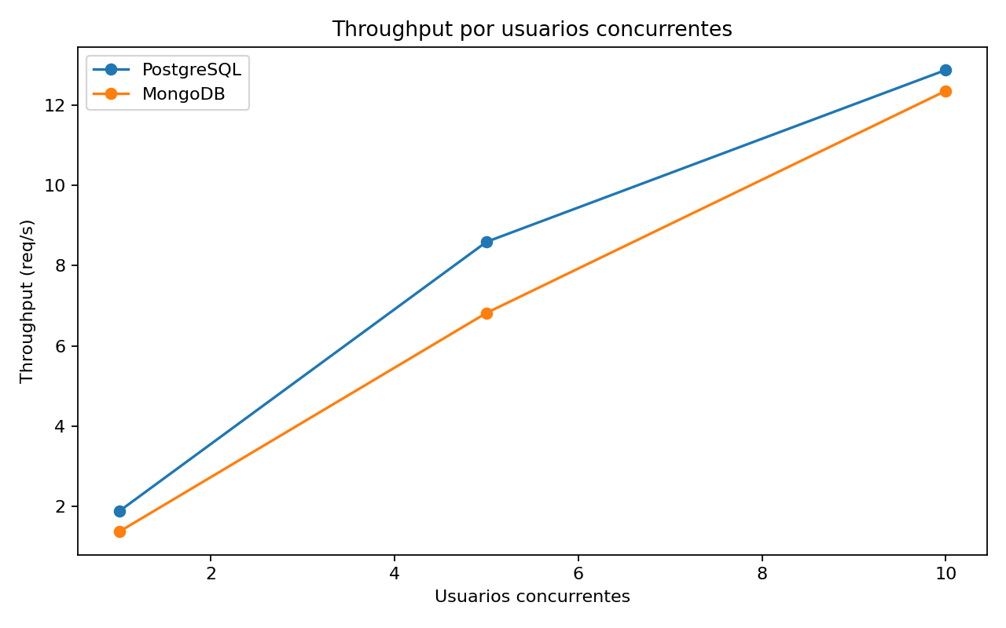
Figura 11. Throughput por usuarios concurrentes.

PostgreSQL presentó menor latencia promedio y mayor throughput en los escenarios controlados de 1, 5 y 10 usuarios concurrentes. La diferencia se redujo en el escenario de 10 usuarios, donde MongoDB mostró un throughput cercano al de PostgreSQL.

Pruebas de escalabilidad con datasets crecientes

Tabla 7. Resultados de escalabilidad con datasets crecientes.
Dataset | PostgreSQL (ms) | MongoDB (ms)
1000 | 1775.04 | 749.62
5000 | 533.00 | 664.17
10000 | 527.38 | 690.64
25000 | 535.36 | 716.42
50000 | 531.35 | 771.77

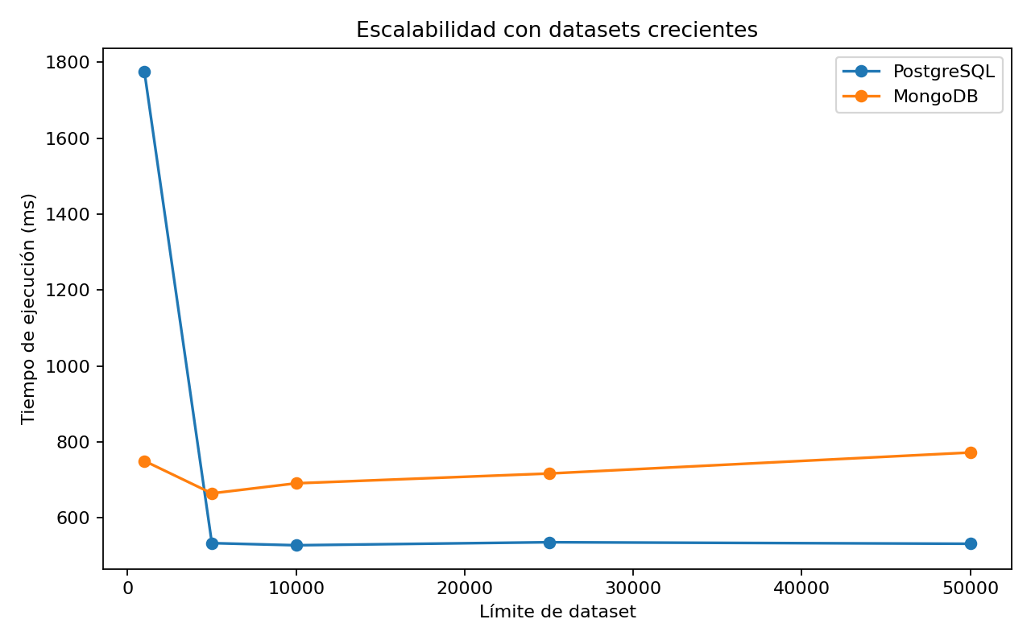
Figura 12. Escalabilidad con datasets crecientes.

MongoDB fue más rápido en el primer escenario de 1.000 registros, mientras que PostgreSQL mostró mayor estabilidad desde 5.000 hasta 50.000 registros. El resultado inicial de PostgreSQL puede estar influenciado por calentamiento de conexión, planificación o caché. A partir de 5.000 registros, el tiempo de PostgreSQL se mantuvo cercano a 530 ms.

Punto de quiebre y limitaciones
Durante la prueba con 25 usuarios concurrentes en PostgreSQL/Supabase se presentó un cierre inesperado de la conexión SSL con error EDBHANDLEREXITED. Este resultado se documentó como punto de quiebre operativo del entorno administrado. La causa probable está asociada a límites de conexiones concurrentes, recursos disponibles, timeouts o configuración del proveedor. Este hallazgo demuestra que la escalabilidad depende tanto del motor de base de datos como de la configuración operacional.
Tabla 8. Cuellos de botella identificados.
Cuello de botella | Evidencia | Recomendación
Límite de conexiones en Supabase | Error con 25 usuarios concurrentes | PgBouncer o plan superior.
Dashboards SQL pesados | Q2 optimizada aún tarda 1405 ms | Vistas materializadas o agregados.
Baja selectividad GIN | Q3 y Q4 con mejora negativa | Rediseñar filtros y atributos.
Latencia agregada en MongoDB | 700 a 800 ms en algunas pruebas | Índices compuestos y sharding.
Sync batch pesado | Timeout inicial en bulk_write | Lotes, CDC o eventos.

Análisis arquitectónico crítico

Evaluación de selección tecnológica
La selección tecnológica fue adecuada. PostgreSQL debe mantenerse para pagos, órdenes, inventario y usuarios, porque estos módulos requieren consistencia fuerte, auditoría e integridad referencial. MongoDB debe mantenerse para catálogo enriquecido, comportamiento, recomendaciones, reseñas y logs, porque estos dominios requieren flexibilidad, disponibilidad y tolerancia a crecimiento documental.
Los productos y las reseñas son módulos naturalmente híbridos. PostgreSQL conserva el producto normalizado e inventariado, mientras MongoDB mantiene el catálogo enriquecido para lectura y experiencia de usuario. En reseñas, PostgreSQL permite validar reglas de negocio asociadas a compras, mientras MongoDB facilita la visualización y analítica documental.

Consistencia eventual y mitigación
Tabla 9. Ventanas de consistencia eventual y mitigación.
Flujo | Ventana | Riesgo | Mitigación
PostgreSQL -> product_catalog | Segundos o minutos | Catálogo desactualizado | Sync idempotente y reintentos.
Orders -> recommendations | Minutos | Recomendaciones antiguas | Batch frecuente o eventos.
Search logs | Eventual | Pérdida o retraso analítico | Cola persistente y DLQ.
Reviews -> MongoDB | Segundos o minutos | Reseña no visible | Reintentos y auditoría.

Escenarios de falla
Tabla 10. Escenarios de falla y estrategias de mitigación.
Escenario | Impacto | Mitigación
MongoDB no disponible | No hay recomendaciones, logs o catálogo enriquecido | Continuar transacciones en PostgreSQL.
PostgreSQL no disponible | No se deben permitir compras, pagos ni reservas | Bloquear checkout hasta recuperar consistencia.
Network partition | MongoDB puede quedar desactualizado | Reintentos, batch idempotente o eventos persistentes.
Replication lag | Lecturas antiguas en réplicas | Lecturas críticas desde primary y monitoreo de lag.

Reflexión y lecciones aprendidas
Una arquitectura híbrida no debe verse como una suma de motores, sino como una distribución intencional de responsabilidades. El aprendizaje principal es que la decisión de persistencia debe basarse en el comportamiento del dato, el riesgo del negocio y la evidencia de rendimiento. Los módulos críticos requieren CP, mientras que los módulos de experiencia y analítica pueden operar bajo AP con consistencia eventual.
También se evidenció que el rendimiento no depende solo del motor, sino de índices, particiones, selectividad, red, región, límites del proveedor y estrategia de conexión. En especial, el punto de quiebre con 25 usuarios concurrentes mostró la necesidad de incorporar pooling y monitoreo desde etapas tempranas.

Recomendaciones estratégicas

Plan de escalamiento 10x
Tabla 11. Plan de escalamiento para crecimiento 10x.
Capa | Acción recomendada
PostgreSQL | PgBouncer, réplicas de lectura, particionamiento, tuning y plan productivo.
MongoDB | Sharding, índices compuestos y tier M10/M20 o superior.
Cache | Redis para catálogo, sesiones y resultados frecuentes.
Search | OpenSearch o Elasticsearch para búsqueda avanzada.
Sync | Kafka, Debezium o Change Data Capture.
Observabilidad | Prometheus, Grafana, Atlas Monitoring y alertas.
Analítica | Data warehouse o réplicas para reporting pesado.

Migración de free tier a producción
La migración a producción requiere aumentar capacidad, controlar conexiones y separar cargas. En Supabase o PostgreSQL administrado se recomienda un plan con mayor pool de conexiones, backups, PITR, réplicas de lectura y configuración de PgBouncer. En MongoDB Atlas se recomienda migrar a un tier dedicado, seleccionar región cercana a los usuarios, habilitar monitoreo y configurar alertas. Las credenciales deben moverse a variables de entorno o gestores de secretos.

  - Tecnologías complementarias
Tabla 12. Tecnologías complementarias recomendadas.
Tecnología | Uso recomendado
Redis | Cache de catálogo, sesiones y resultados frecuentes.
OpenSearch/Elasticsearch | Búsqueda textual avanzada y facetas.
Kafka o Debezium | Eventos, CDC y sincronización confiable.
Prometheus/Grafana | Observabilidad, métricas y alertas.
Sentry o similar | Trazabilidad de errores de aplicación.
dbt o warehouse | Transformaciones analíticas y modelos de reporting.

  - Estrategia CI/CD para cambios de esquema
La estrategia de CI/CD debe incluir migraciones SQL versionadas, validación automática de DDL, pruebas de rollback, validación de JSON Schema MongoDB, ejecución de pruebas de integración y revisión de planes EXPLAIN para consultas críticas. Además, se recomienda separar ambientes de desarrollo, staging y producción, y exigir aprobación técnica para cambios en tablas críticas como orders, payments e inventories.

Conclusiones
El proyecto cumplió el objetivo de diseñar, implementar y evaluar una arquitectura híbrida de datos para Ecommify. PostgreSQL permitió gestionar con consistencia fuerte los módulos críticos de negocio, mientras MongoDB aportó flexibilidad para catálogo, comportamiento, recomendaciones, reseñas y búsquedas.
La evidencia empírica permitió demostrar mejoras significativas en PostgreSQL mediante índices especializados y particionamiento. Las pruebas de concurrencia mostraron mejor desempeño de PostgreSQL en escenarios controlados, mientras que MongoDB mantuvo ventajas arquitectónicas en dominios flexibles y AP. La identificación del punto de quiebre con 25 usuarios concurrentes permitió formular recomendaciones realistas de producción.
La arquitectura 100 % relacional sería más rígida para datos flexibles y eventos. La arquitectura 100 % NoSQL elevaría el riesgo en pagos, órdenes e inventario. Por tanto, la arquitectura híbrida PostgreSQL + MongoDB es la decisión más equilibrada para Ecommify, siempre que se complemente con sincronización robusta, observabilidad, caching, búsqueda especializada y una estrategia de escalamiento gradual.

9. Referencias
- Amazon Web Services. (s. f.). AWS well-architected framework. https://aws.amazon.com/architecture/well-architected/
- Brewer, E. A. (2000). Towards robust distributed systems. Proceedings of the ACM Symposium on Principles of Distributed Computing.
- MongoDB. (s. f.). MongoDB manual. https://www.mongodb.com/docs/manual/
- MongoDB. (s. f.). MongoDB Atlas documentation. https://www.mongodb.com/docs/atlas/
- Olist. (s. f.). Brazilian e-commerce public dataset by Olist. Kaggle. https://www.kaggle.com/datasets/olistbr/brazilian-ecommerce
- PostgreSQL Global Development Group. (s. f.). PostgreSQL documentation. https://www.postgresql.org/docs/
- Supabase. (s. f.). Supabase documentation. https://supabase.com/docs

10. Anexos
- Anexo A. README_POSTGRESQL.md.
- Anexo B. README_MONGODB.md.
- Anexo C. README_SYNC.md.
- Anexo D. README_EVALUACION_CRITICA.md.
- Anexo E. postgresql_performance_results.csv.
- Anexo F. performance_concurrency_results.csv.
- Anexo G. scalability_dataset_growth_results.csv.
- Anexo H. collection_counts.csv.
- Anexo I. Capturas de evidencia de ejecución, índices, EXPLAIN, gráficos y validaciones.

